不完全信息博弈实验报告
预习报告部分{custom-style=“Subtitle”}

一、实验目的
- 理解不完全信息博弈（Bayesian Game）：通过模拟《教父》中的医院场景，理解不完全信息博弈的基本结构与特征（自然决定类型、玩家基于信念决策）。
- 掌握完美贝叶斯均衡（Perfect Bayesian Equilibrium, PBE）：学习如何在动态博弈中结合策略的最优性（序贯理性）和信念的一致性（贝叶斯法则）来求解均衡。
- 应用逆向归纳法（Backward Induction）：掌握在扩展式博弈中，从末端节点向前推导最优策略的方法。
- 熟悉贝叶斯法则（Bayes’ Rule）在博弈中的应用：学习如何根据观察到的行动更新对对手类型的信念（后验概率）。

二、实验内容
本实验基于电影《教父》中迈克在医院保护父亲的情节，构建了一个“刺杀博弈”模型。实验的主要内容包括：
- 博弈建模：构建一个包含自然（Nature）、迈克（Mike）和杀手（Killer）的三方博弈模型。自然首先决定迈克的状态（持枪或空手），该信息仅迈克知晓。
- 角色扮演：计算机程序扮演迈克，根据自身状态和预设策略选择“把守”或“躲避”；实验者扮演杀手，在观察到迈克的行动后，推断迈克持枪的概率，并选择“刺杀”或“离开”。
- 策略互动：通过多次博弈，观察并分析迈克的虚张声势策略（空手时选择把守）和杀手的甄别策略。
- 均衡验证：系统在给定玩家信念与收益矩阵的前提下，先用逆向归纳计算序贯理性策略，再用贝叶斯法则验证玩家（杀手）的信念是否与后验概率一致，从而检验是否达到完美贝叶斯均衡。
- 程序设计说明（写入实验报告要求的“设计说明书”部分）：
  - 后端：backend/bayesian_game_.py 封装 AssassinationGame（自然概率抽取、逆向归纳求解、贝叶斯验证）；backend/main.py 提供 FastAPI 接口（创建新局、设置收益/信念、获取迈克行动、提交杀手行动、查看验证结果等）。
  - 前端：React + Vite；核心组件包括收益矩阵输入（PayoffMatrix）、信念输入（BeliefInput）、流程交互（GameFlow）、结果与验证展示（ResultPanel）。
  - 数据流：玩家输入收益矩阵与信念 → 后端根据“信念”计算杀手最优反应与迈克均衡策略 → 自然按隐藏先验随机决定类型并生成迈克行动 → 玩家选择刺杀/离开 → 后端结算收益并用贝叶斯法则验证信念一致性。

三、实验原理
1、博弈树模型
本实验的博弈过程可以用扩展式博弈树表示。自然（N）首先行动，以概率 $p$ 选择迈克持枪（Gun），以 $1−p$ 选择迈克空手（No Gun）。迈克观察到自然的选择后，选择把守（Guard）或躲避（Hide）。杀手观察到迈克的行动，但不知道自然的选择（即处于信息集），然后选择刺杀（Kill）或离开（Leave）。
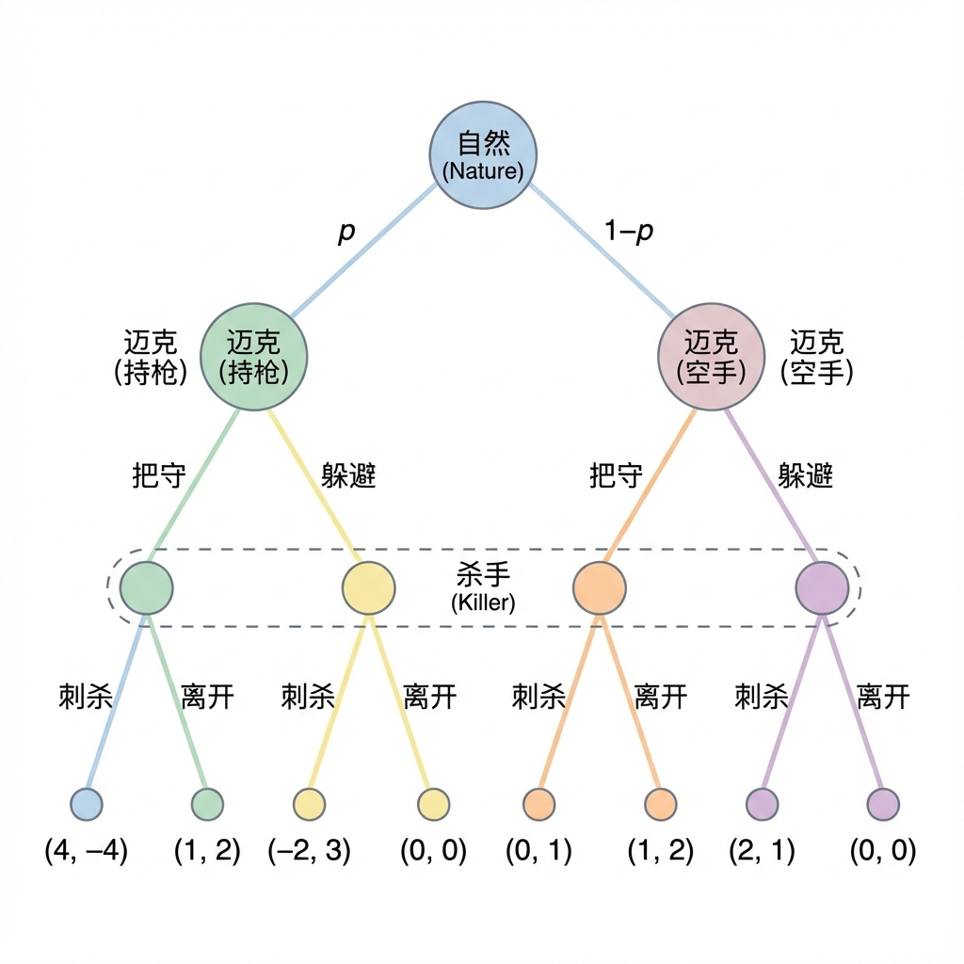
图1：博弈树模型
2、完美贝叶斯均衡 (PBE)
完美贝叶斯均衡是处理不完全信息动态博弈的标准解概念。它要求： - 序贯理性 (Sequential Rationality)：在每一个信息集上，参与者的策略必须是针对其在该信息集上的信念的最优反应。 - 信念一致性 (Consistency)：在均衡路径上，信念必须由均衡策略和先验概率通过贝叶斯法则推导出来。
3、贝叶斯法则与信念更新
杀手在观察到迈克行动 $a$（如“把守”）后，认为迈克持枪（类型 $θ=\text{Gun}$）的后验概率 $μ\left(\text{Gun}|a\right)$ 计算公式为：
$$μ\left(\text{Gun}|a\right)=\frac{P\left(a|\text{Gun}\right)P\left(\text{Gun}\right)}{P\left(a|\text{Gun}\right)P\left(\text{Gun}\right)+P\left(a|\text{No Gun}\right)P\left(\text{No Gun}\right)}$$
其中，$P\left(a|θ\right)$ 是迈克在状态 $θ$ 下采取行动 $a$ 的概率（即迈克的策略）。
4、逆向归纳在本实验中的实现思路
本实验采用“玩家先给出信念，系统后做一致性检验”的交互式流程，核心计算分两步：
- 杀手最优反应（末端往回推）：对每个迈克行动 $a∈\{\text{Guard},\text{Hide}\}$，用玩家输入的信念 $μ\left(\text{Gun}|a\right)$ 计算杀手“刺杀/离开”的期望收益，选择期望收益更高的行动；若两者相同，则默认按 50%-50% 混合。
- 迈克最优行动（按类型分别求最优）：在已知杀手对每个行动的最优反应后，分别对两种类型（Gun/No Gun）计算迈克选择 Guard/Hide 的期望收益，选择更优者；若无差异，则同样默认按 50%-50% 混合。
得到的“（迈克策略，杀手反应）”是对玩家所输入信念的一组序贯理性策略；游戏结束后，再使用贝叶斯法则计算均衡路径上的后验概率，与玩家信念对比，一致则判定 PBE 成立。

四、实验工具
- 开发语言：Python（后端逻辑）、JavaScript（前端交互）。
- 后端框架：FastAPI + Uvicorn。用于构建 RESTful API，处理博弈逻辑、概率计算和贝叶斯验证。
- 前端框架：React + Vite。用于构建用户界面，提供收益矩阵设置、信念输入和游戏可视化。
- 数据建模/校验：Pydantic（请求/响应校验）。
- 测试工具：pytest（后端单元测试）。
- 运行环境：Linux/Windows/MacOS，需安装 Python 与 Node.js（npm）。

五、实验步骤
- 启动实验环境：在终端运行 run.sh 脚本，启动后端服务器（默认端口 21447）和前端开发服务器（默认端口 5173）。
- 访问实验界面：打开浏览器访问 http://localhost:5173 进入游戏主页。
- 设置收益矩阵：在“设置”面板中，定义迈克和杀手在不同结果下的收益（如：持枪把守被刺杀、空手把守被刺杀等）。
- 输入信念：针对迈克的两种可能行动（把守/躲避），输入杀手认为迈克持枪的条件概率。
- 进行博弈：
  - 观察系统显示的迈克行动。
  - 根据观察和信念，点击“刺杀”或“离开”按钮进行决策。
- 查看结果与分析：游戏结束后，查看系统生成的“贝叶斯验证报告”，对比先验信念与实际计算的后验概率，分析是否存在偏差。
实验报告部分{custom-style=“Subtitle”}

一、实验结果分析
- 策略互动深入分析：
  - 迈克的信号释放（Signaling）：
    - 当迈克处于空手状态（No Gun）时，他主要面临两种选择：
      - 虚张声势（Bluffing）：选择“把守”，试图模仿“持枪”类型的行为，混淆视听。如果杀手相信其为持枪状态而退缩，迈克便能以较小代价保护父亲。
      - 规避风险：选择“躲避”，虽然暴露了弱点，但避免了被直接刺杀的最坏结果。
    - 当迈克处于持枪状态（Gun）时，通常会选择优势策略“把守”，这构成了整个博弈的基准。
  - 杀手的推断困境：
    - 杀手无法直接观测自然的选择（N），只能观测到迈克的行动。
    - 面对“把守”信号，杀手必须判断这究竟是来自“持枪”的真实威胁，还是“空手”的虚张声势。这直接取决于杀手对先验概率 $p$ (自然概率) 的判断以及对迈克策略的预期。
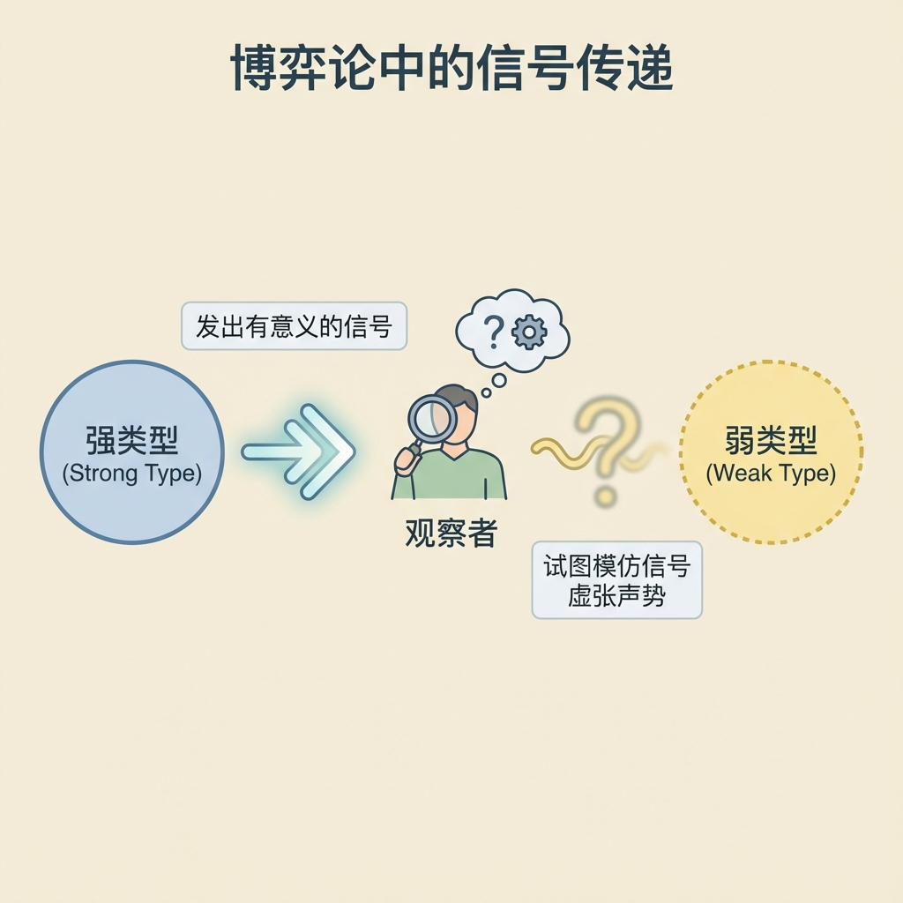
图2：信号博弈概念图
- 均衡结果讨论（PBE Types）：
  - 实验可能出现三种典型的均衡形态：
    - 混同均衡（Pooling Equilibrium）：迈克无论持枪与否都选择“把守”。此时“把守”行动本身不包含任何区分信息，杀手的后验信念等于先验信念。如果先验概率 $p$ 足够高（即持枪可能性很大），杀手的最优反应是“离开”。
    - 分离均衡（Separating Equilibrium）：迈克持枪时“把守”，空手时“躲避”。此时杀手可以完全通过行动推断出迈克的状态（信息完全揭示）。如果看到“把守”，杀手确信迈克持枪并选择“离开”；看到“躲避”，确信迈克空手并选择“刺杀”。
    - 半分离均衡（Semi-separating / Mixed Equilibrium）：至少有一种类型在“把守/躲避”之间采取混合策略，使得杀手只能“部分”从行动中更新信念。均衡上信念仍需满足贝叶斯法则。
  - 本实验通过调整信念输入，模拟了在不同判断下博弈向不同均衡收敛的过程。
- 信念与贝叶斯法则验证：
  - 系统验证的核心在于检查一致性（Consistency）。
  - 例如，若杀手设定信念 $P\left(\text{Gun}|\text{Guard}\right)=0.8$，这意味着他认为每看到10次把守，有8次是真持枪。
  - 然而，如果根据迈克的实际策略（例如迈克总是混同策略，且自然概率 $p=0.5$），真实的后验概率应为 0.5。
  - 实验中的“不一致”提示，非常直观地展示了主观直觉与严谨概率计算之间的差距，强调了在博弈论中理性预期的重要性。
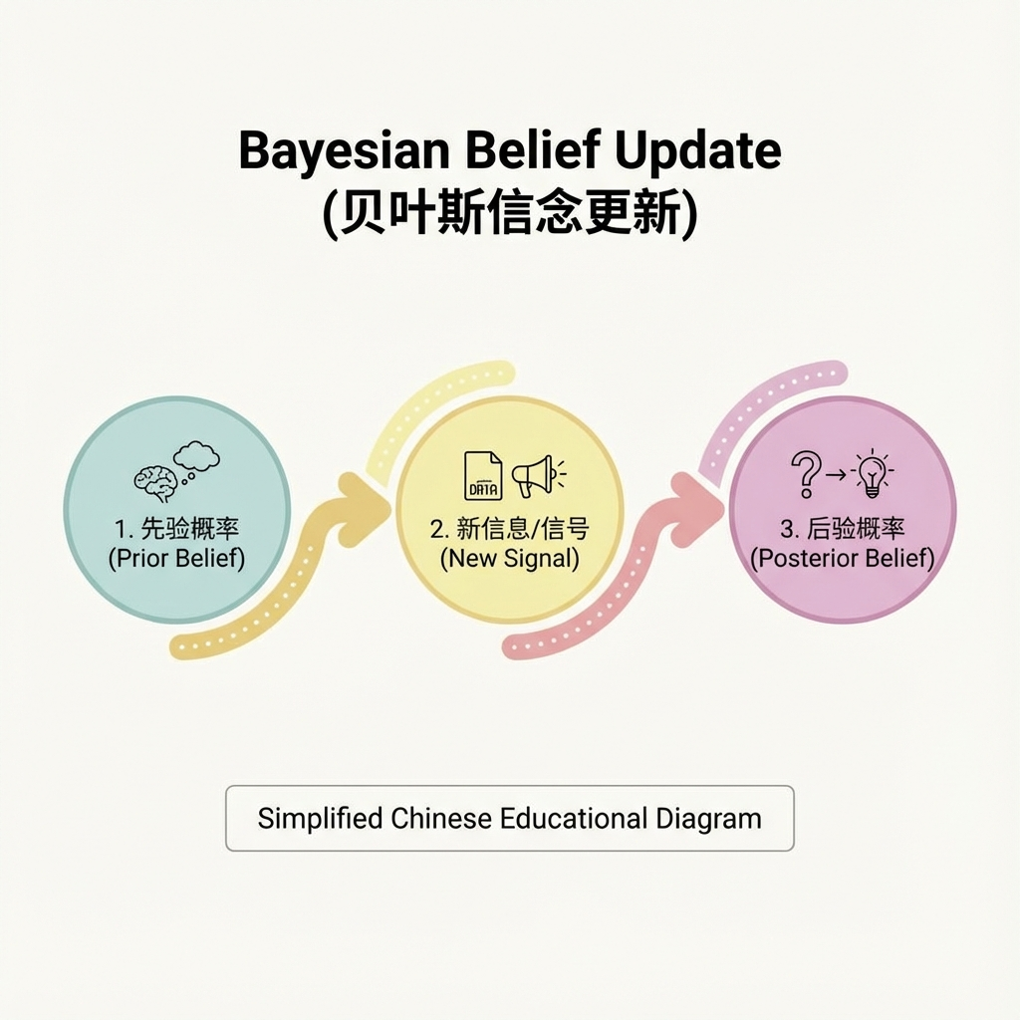
图3：贝叶斯信念更新过程
- 收益敏感性：
  - 通过改变收益矩阵（例如极大增加被刺杀的惩罚），可以观察到迈克的策略明显趋于保守（更多选择躲避），这验证了风险厌恶对均衡路径的显著影响。
- 一个可复现实验案例（分离均衡）：
  - 设定杀手信念：$P\left(\text{Gun}|\text{Guard}\right)=1$，$P\left(\text{Gun}|\text{Hide}\right)=0$。
  - 设定两张收益表（括号内为（迈克收益，杀手收益））：
  - Gun（持枪）状态
迈克 \ 杀手 | 刺杀（Kill） | 离开（Leave）
把守（Guard） | (1, -10) | (4, 0)
躲避（Hide） | (0, 2) | (1, 0)
  - No Gun（空手）状态
迈克 \ 杀手 | 刺杀（Kill） | 离开（Leave）
把守（Guard） | (-5, 2) | (-2, 0)
躲避（Hide） | (-1, 2) | (0, 0)
  - 逆向归纳得到：杀手见 Guard 选择 Leave、见 Hide 选择 Kill；迈克在 Gun 状态选择 Guard、在 No Gun 状态选择 Hide（形成分离均衡）。
  - 贝叶斯验证：由于均衡路径下 $P\left(\text{Guard}|\text{Gun}\right)=1$ 且 $P\left(\text{Guard}|\text{No Gun}\right)=0$，因此后验必为 $P\left(\text{Gun}|\text{Guard}\right)=1$、$P\left(\text{Gun}|\text{Hide}\right)=0$，与输入信念一致，系统判定 PBE 成立。

二、实验效果截图
本实验通过五组不同的参数配置，展示并验证了分离均衡、混同均衡、半分离均衡，以及两类“信念不一致”的非 PBE 场景（混同策略但信念不一致 / 故意设置错误信念）。

实验案例1：分离均衡（Separating Equilibrium）
参数设置： - 信念：$P\left(\text{Gun}|\text{Guard}\right)=1$，$P\left(\text{Gun}|\text{Hide}\right)=0$ - 收益矩阵：设计为持枪时把守收益高、空手时躲避收益高
实验过程：
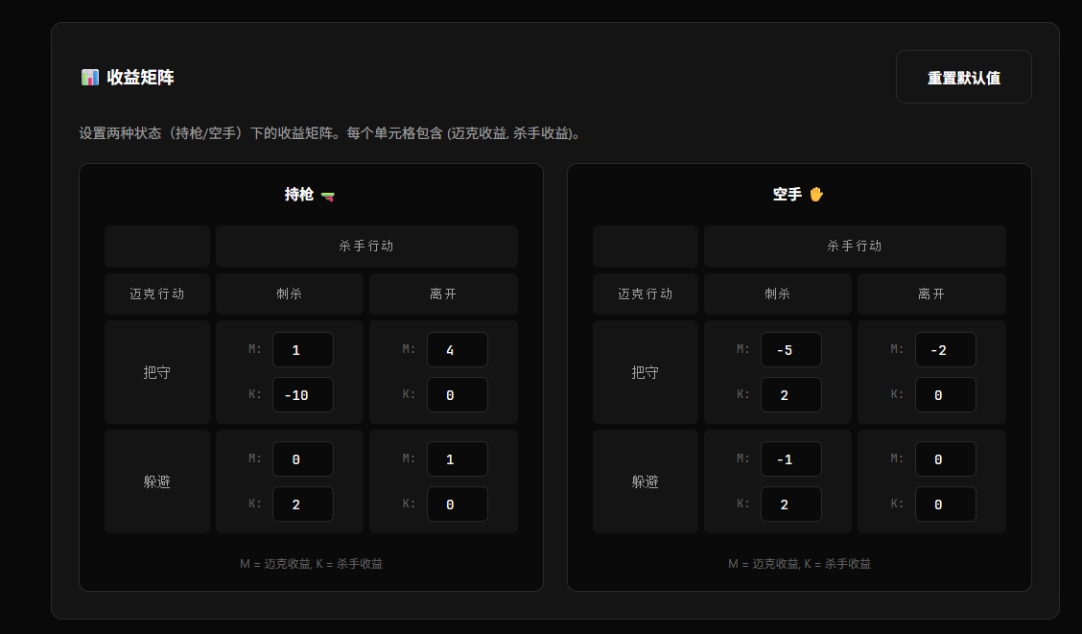
图4-1：分离均衡 - 收益矩阵设置
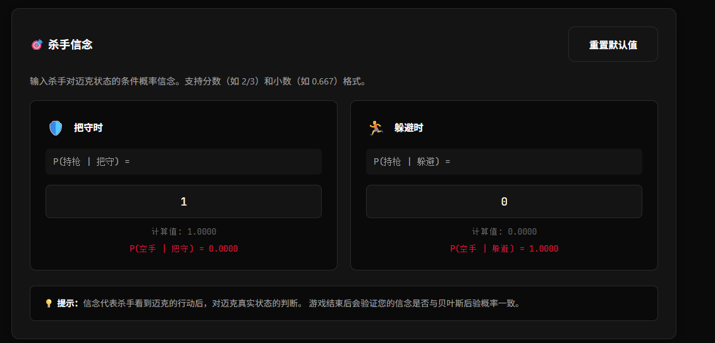
图4-2：分离均衡 - 杀手信念设置
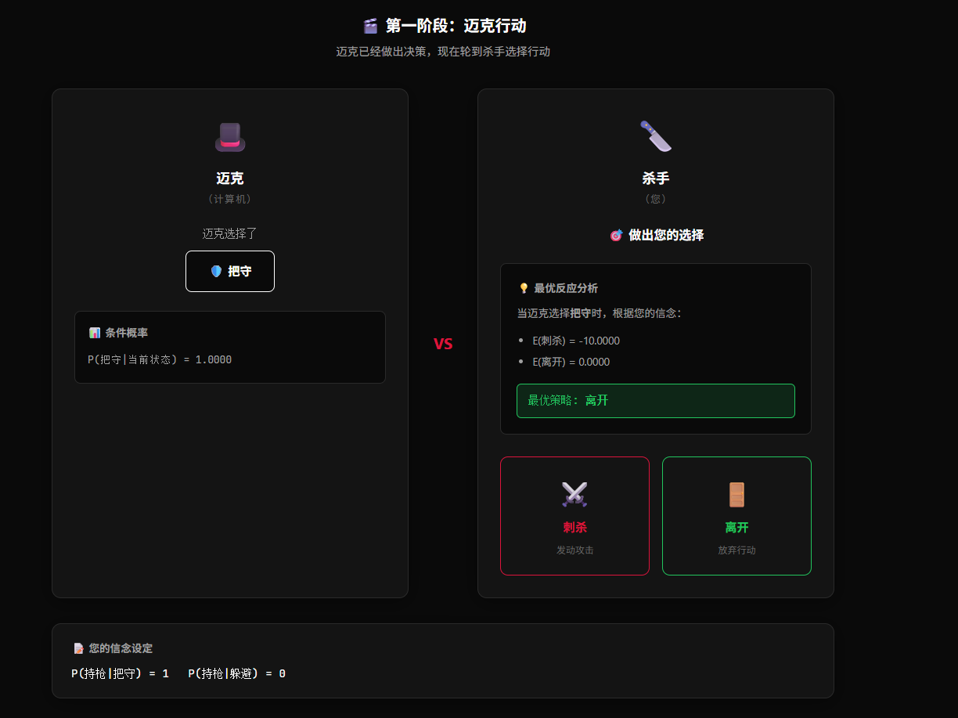
图4-3：分离均衡 - 博弈交互过程
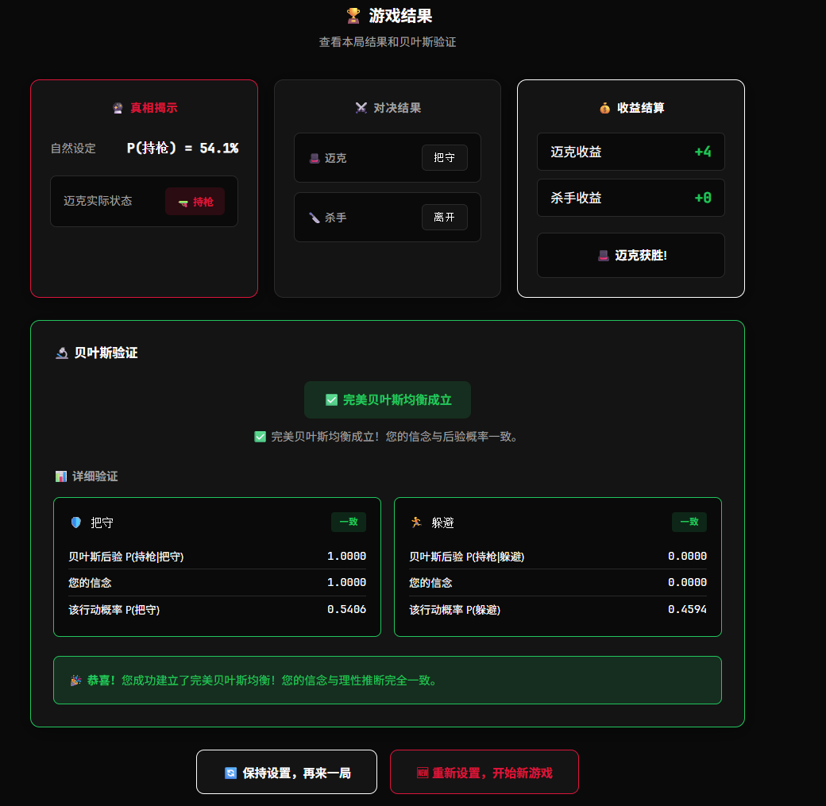
图4-4：分离均衡 - 贝叶斯验证结果
结果分析： - 迈克根据自身状态采取不同行动：持枪时把守，空手时躲避 - 杀手可以通过观察行动完全推断出迈克状态 - 贝叶斯验证显示”完美贝叶斯均衡成立”，信念与后验概率一致

实验案例2：混同均衡（Pooling Equilibrium）
参数设置： - 收益矩阵：设计为无论持枪与否，把守（Guard）都是迈克的优势选择（体现“混同策略”） - 信念：在混同均衡路径上，由于行动不携带区分信息，后验概率应当等于先验概率；玩家输入的信念与贝叶斯后验一致即可通过 PBE 验证
实验过程：
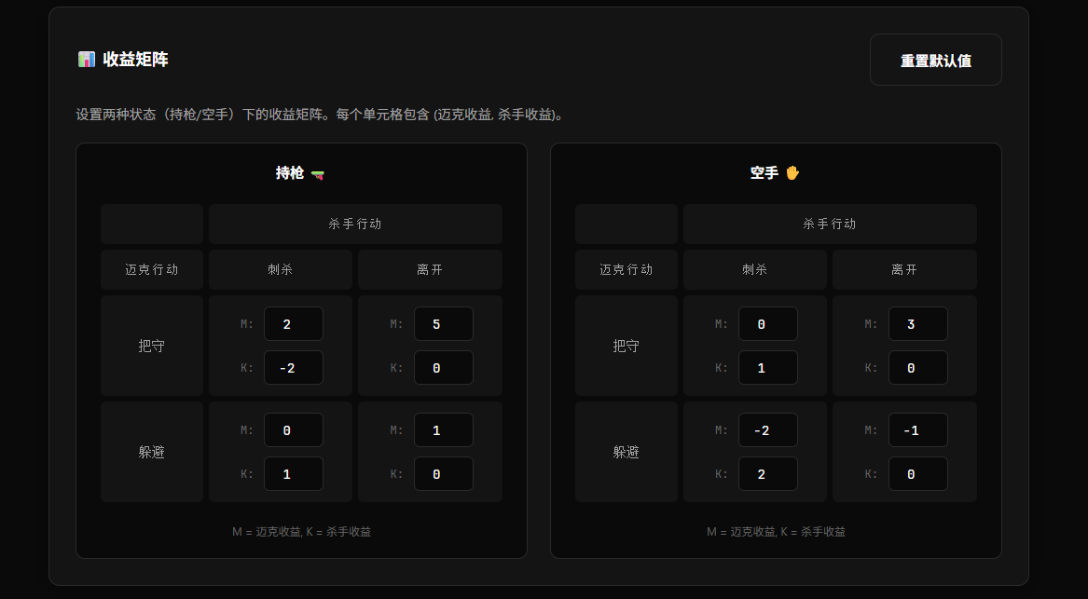
图5-1：混同均衡 - 收益矩阵设置
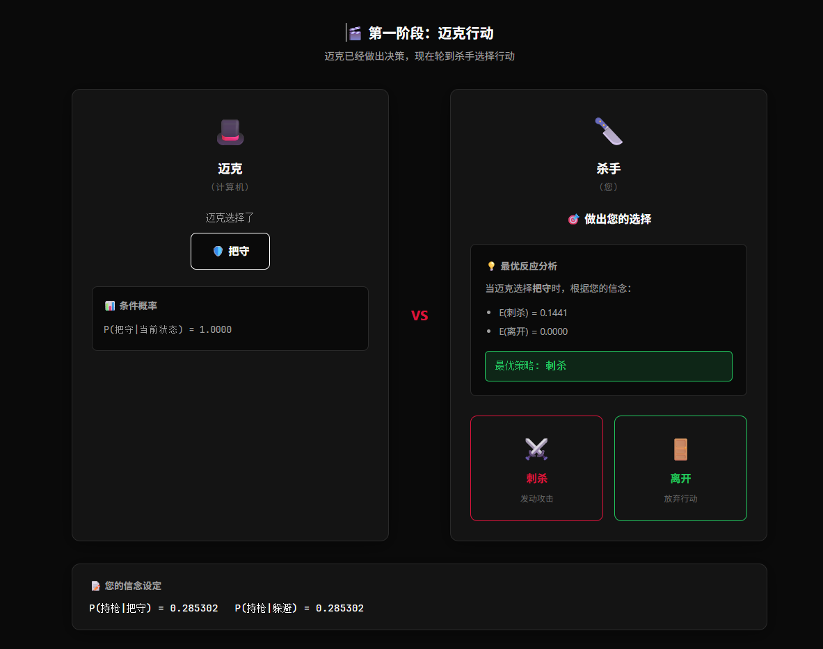
图5-2：混同均衡 - 博弈交互过程
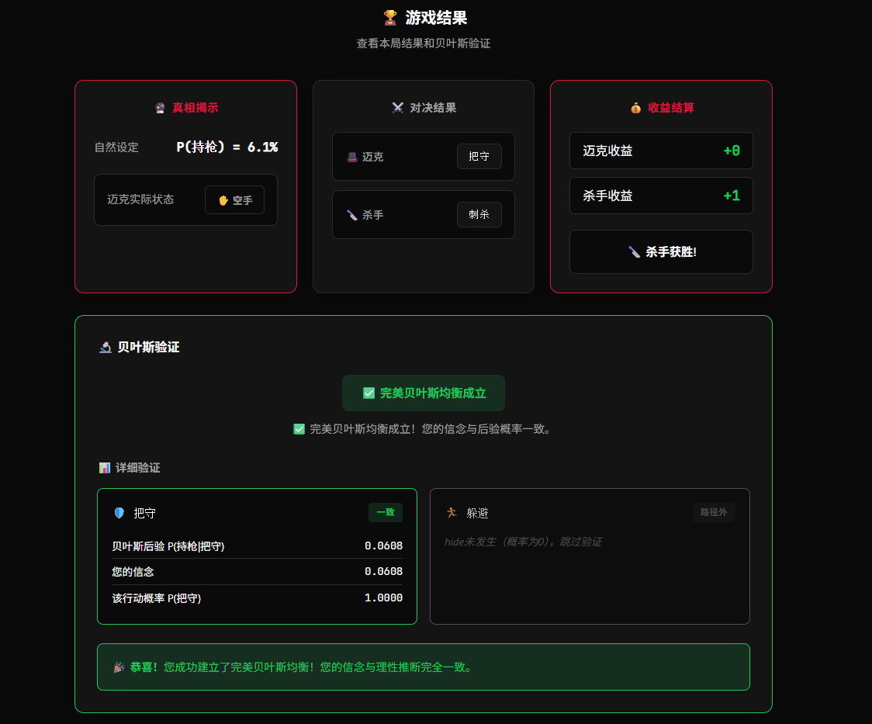
图5-3：混同均衡 - 贝叶斯验证结果
结果分析： - 迈克无论持枪还是空手都选择把守（混同策略），使得“躲避”分支在该局中不发生（系统会提示该分支跳过验证） - 杀手无法从行动中获得区分信息，因此在均衡路径上后验概率等于先验概率 - 贝叶斯验证显示”完美贝叶斯均衡成立”，说明输入信念与后验概率一致

实验案例3：半分离均衡（Semi-separating / Mixed Equilibrium）
参数设置： - 信念：$P\left(\text{Gun}|\text{Guard}\right)=2/3$，$P\left(\text{Gun}|\text{Hide}\right)=0$ - 收益矩阵：构造使得至少一种类型对“把守/躲避”采取混合（从而行动只部分揭示信息）
实验过程：
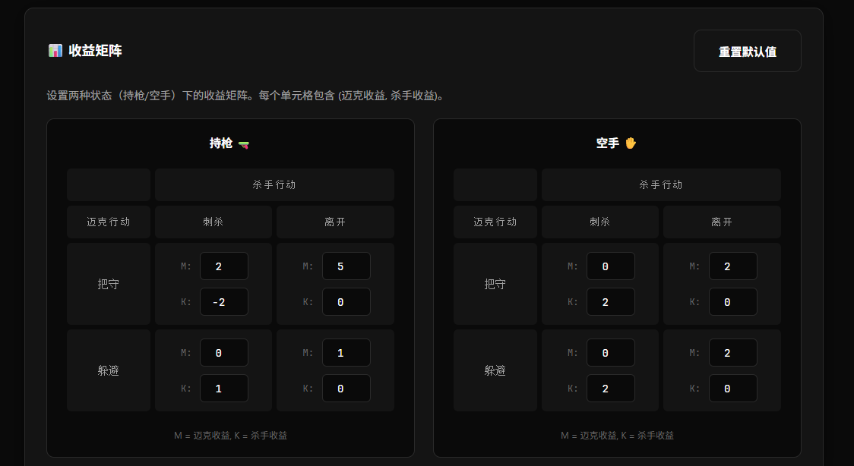
图6-1：半分离均衡 - 收益矩阵设置
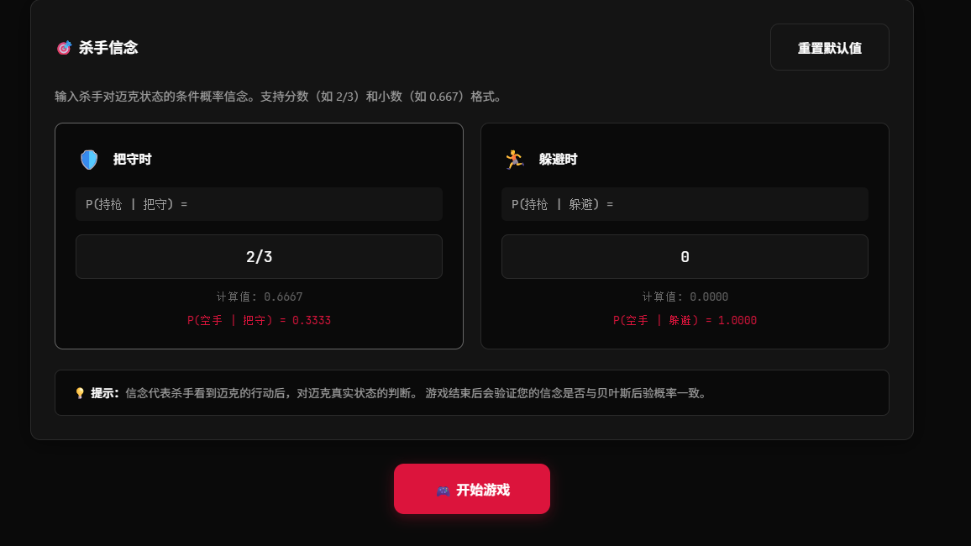
图6-2：半分离均衡 - 杀手信念设置
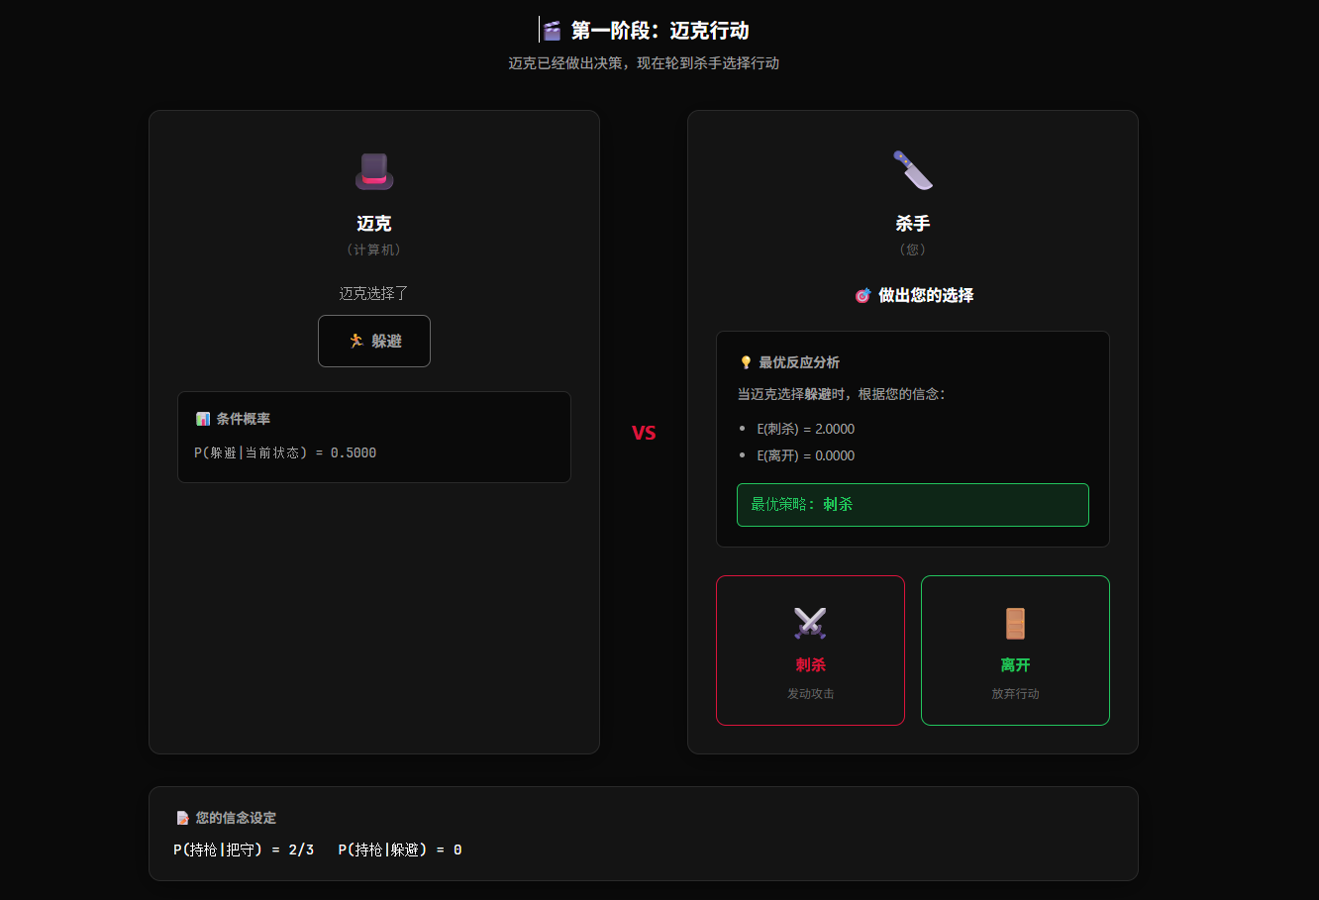
图6-3：半分离均衡 - 博弈交互过程
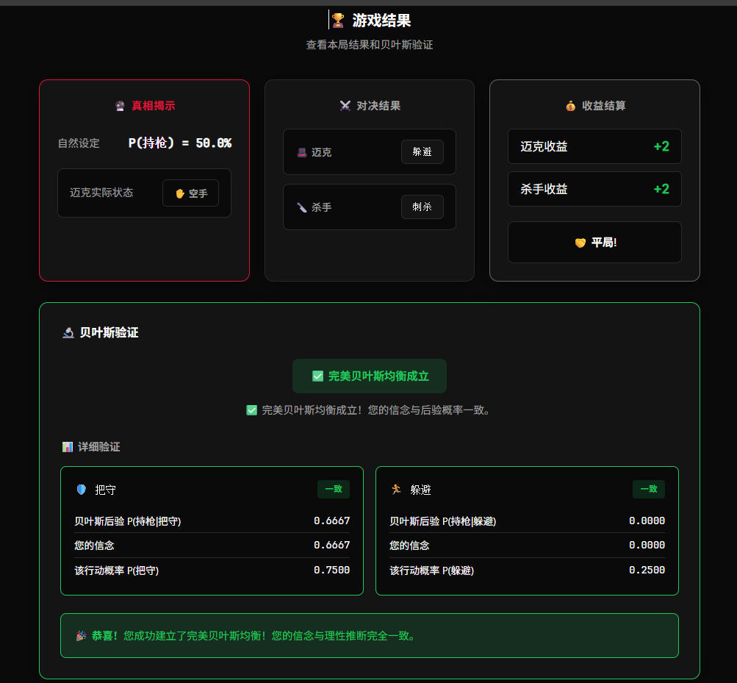
图6-4：半分离均衡 - 贝叶斯验证结果
结果分析： - 系统显示“把守/躲避”均可能发生（行动概率为非 0/1），体现半分离（混合）特征 - 杀手在不同观察下对持枪概率做部分更新（后验不必是 0 或 1） - 贝叶斯验证显示”完美贝叶斯均衡成立”，信念与后验概率一致

实验案例4：混同策略但信念不一致
参数设置： - 信念：$P\left(\text{Gun}|\text{Guard}\right)=0.5$，$P\left(\text{Gun}|\text{Hide}\right)=0.5$ - 收益矩阵：使迈克倾向采取混同策略（两种类型都更倾向把守）
实验过程：
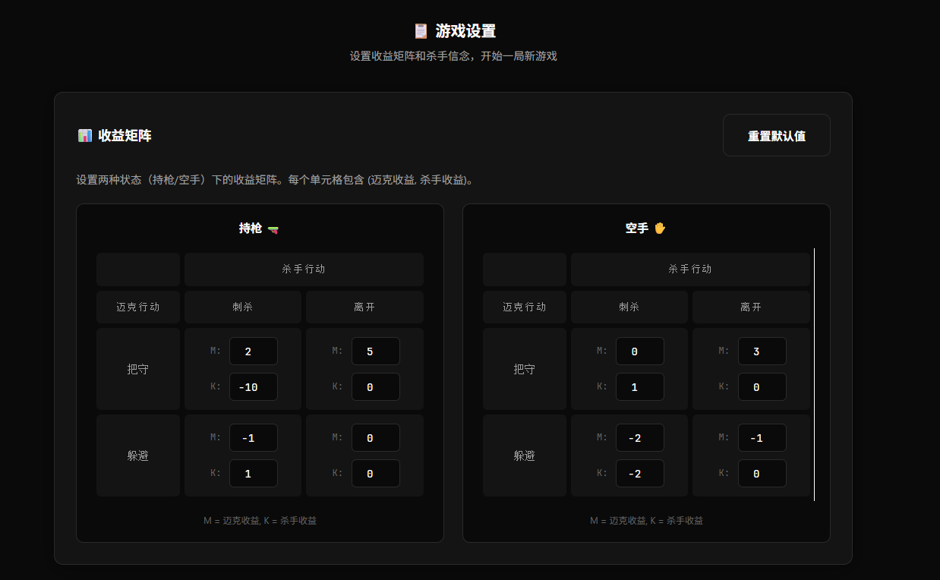
图7-1：混同策略但信念不一致 - 收益矩阵设置
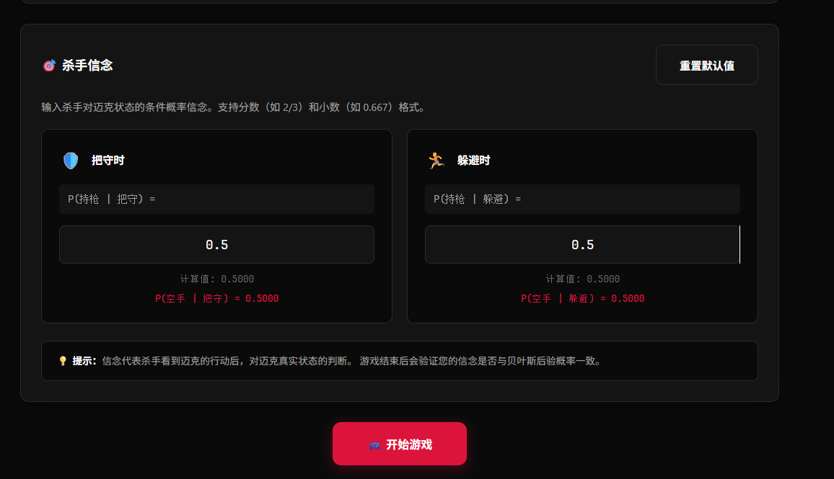
图7-2：混同策略但信念不一致 - 杀手信念设置
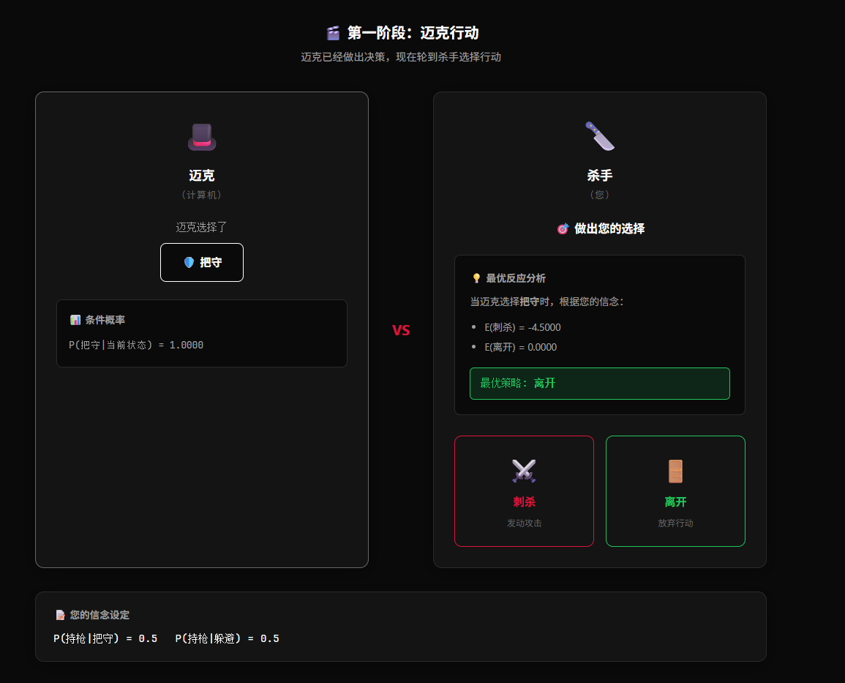
图7-3：混同策略但信念不一致 - 博弈交互过程
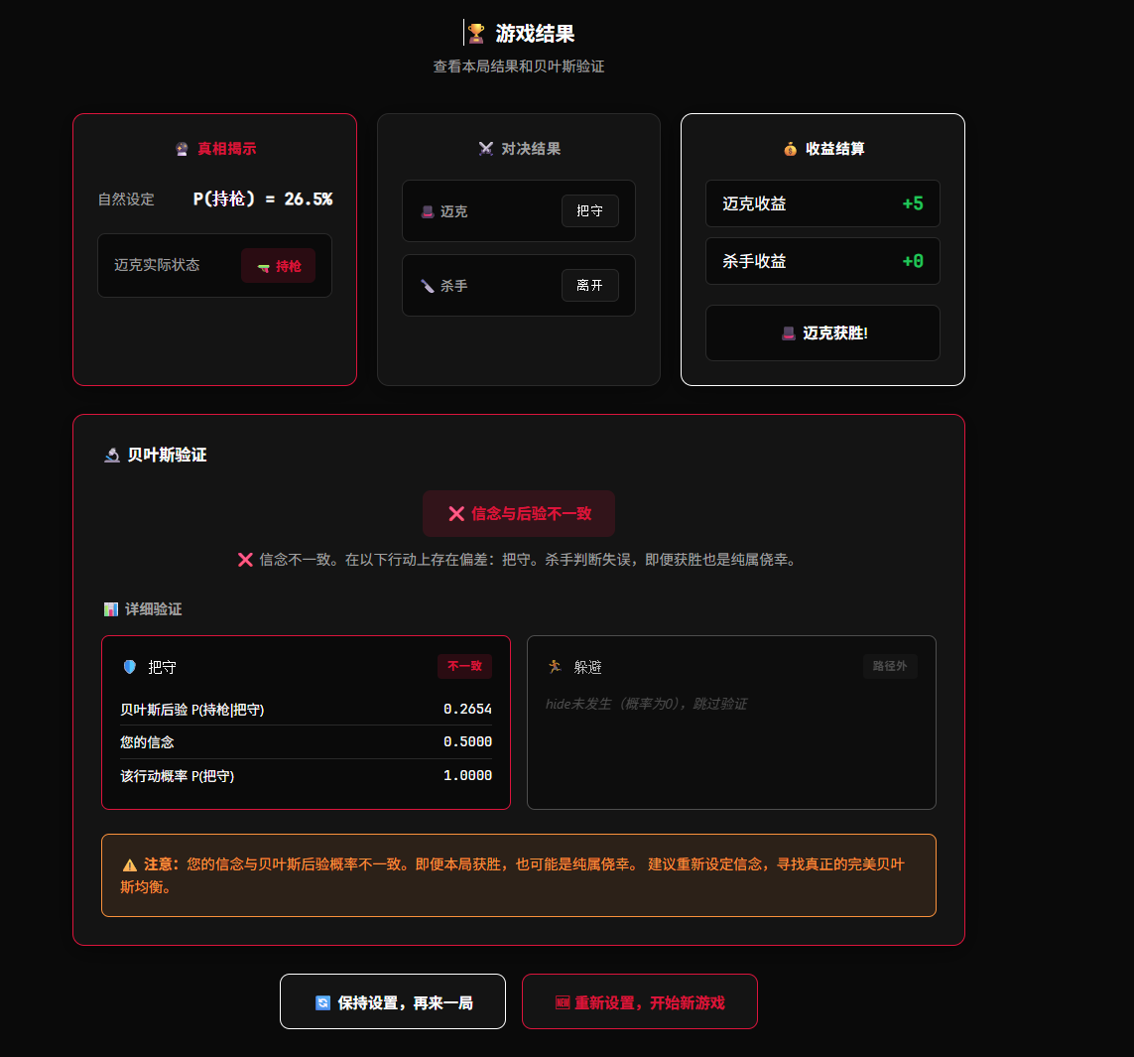
图7-4：混同策略但信念不一致 - 贝叶斯验证结果
结果分析： - 迈克无论持枪还是空手都选择把守（混同策略），使得后验应当退化为“先验” - 由于自然先验是系统随机生成，玩家输入的 $0.5/0.5$ 往往无法与真实后验对齐 - 贝叶斯验证显示”信念与后验不一致”，因此该组设置不构成完美贝叶斯均衡

实验案例5：信念不一致（Belief Inconsistency）
参数设置： - 信念：$P\left(\text{Gun}|\text{Guard}\right)=0.9$，$P\left(\text{Gun}|\text{Hide}\right)=0.1$（故意设置错误信念） - 收益矩阵：使用默认值（或任意一组合理收益）
实验过程：
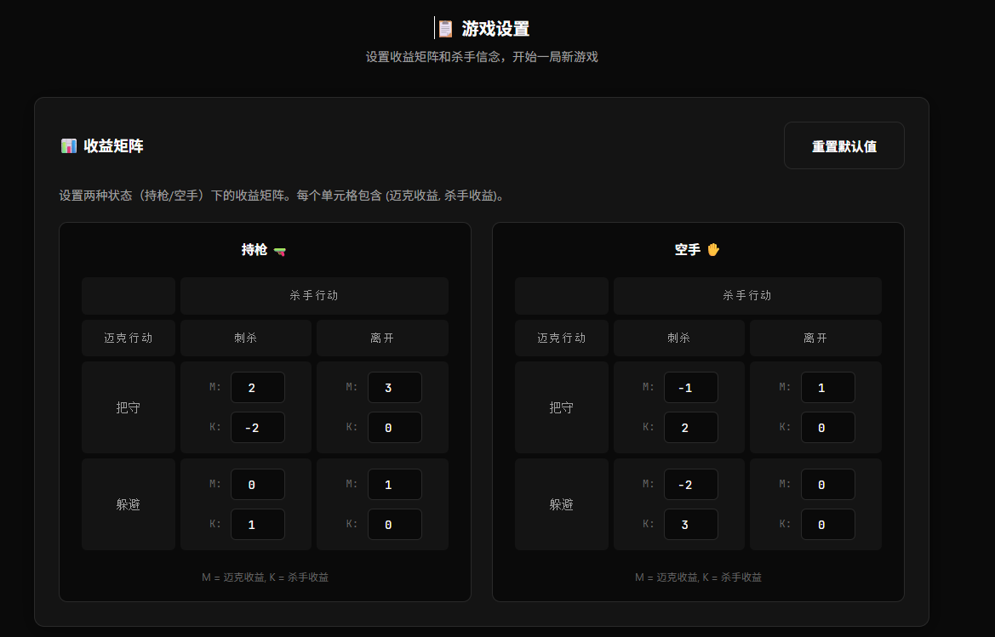
图8-1：信念不一致 - 收益矩阵设置
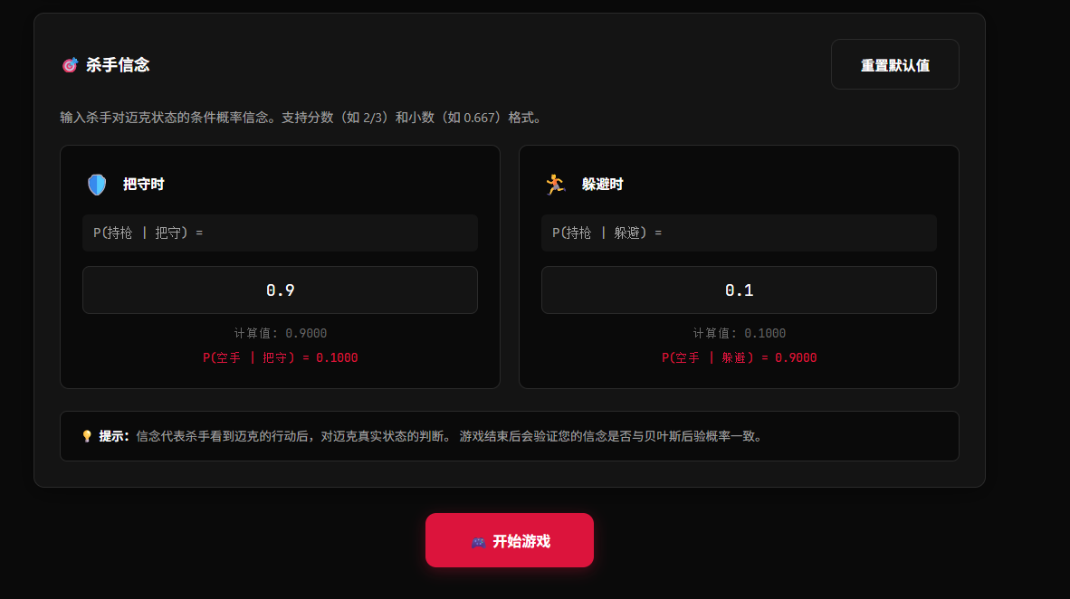
图8-2：信念不一致 - 杀手信念设置
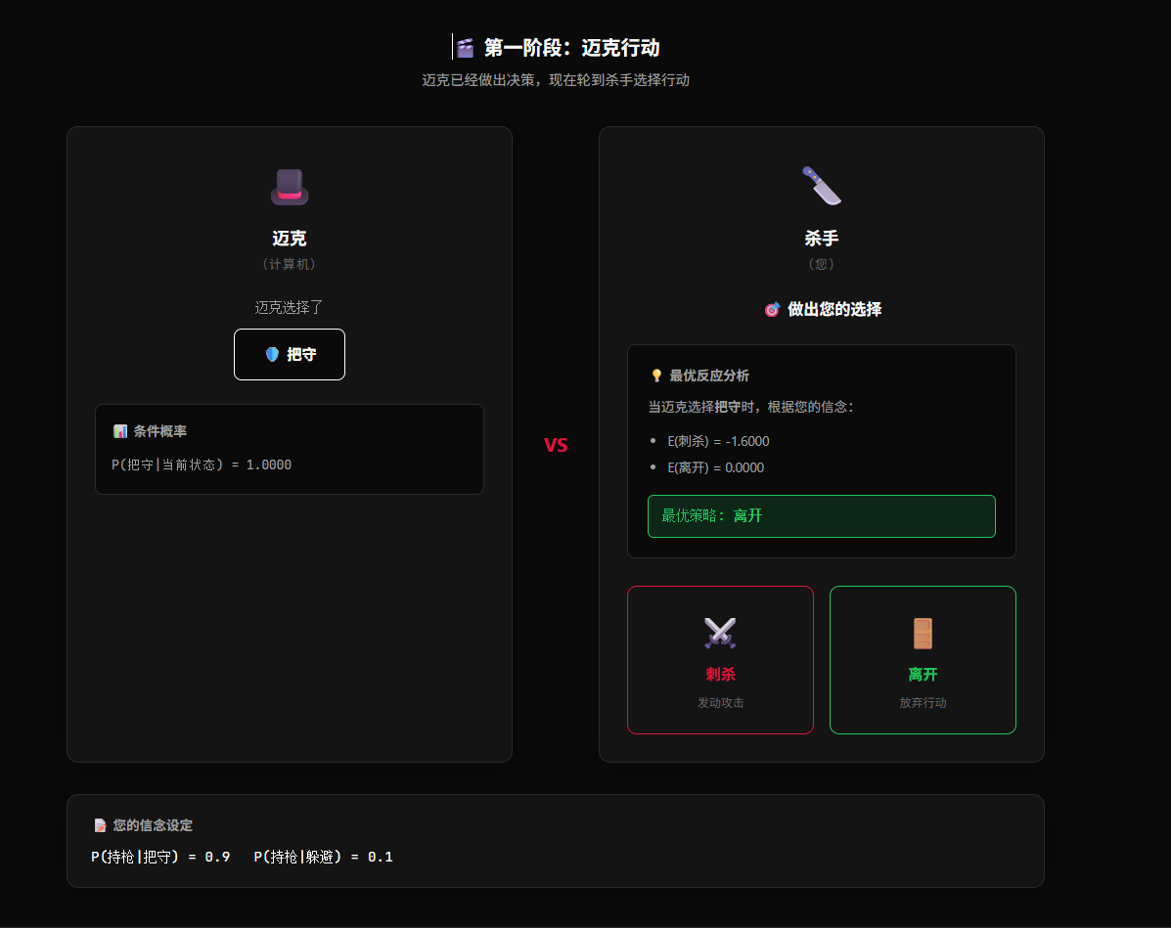
图8-3：信念不一致 - 博弈交互过程
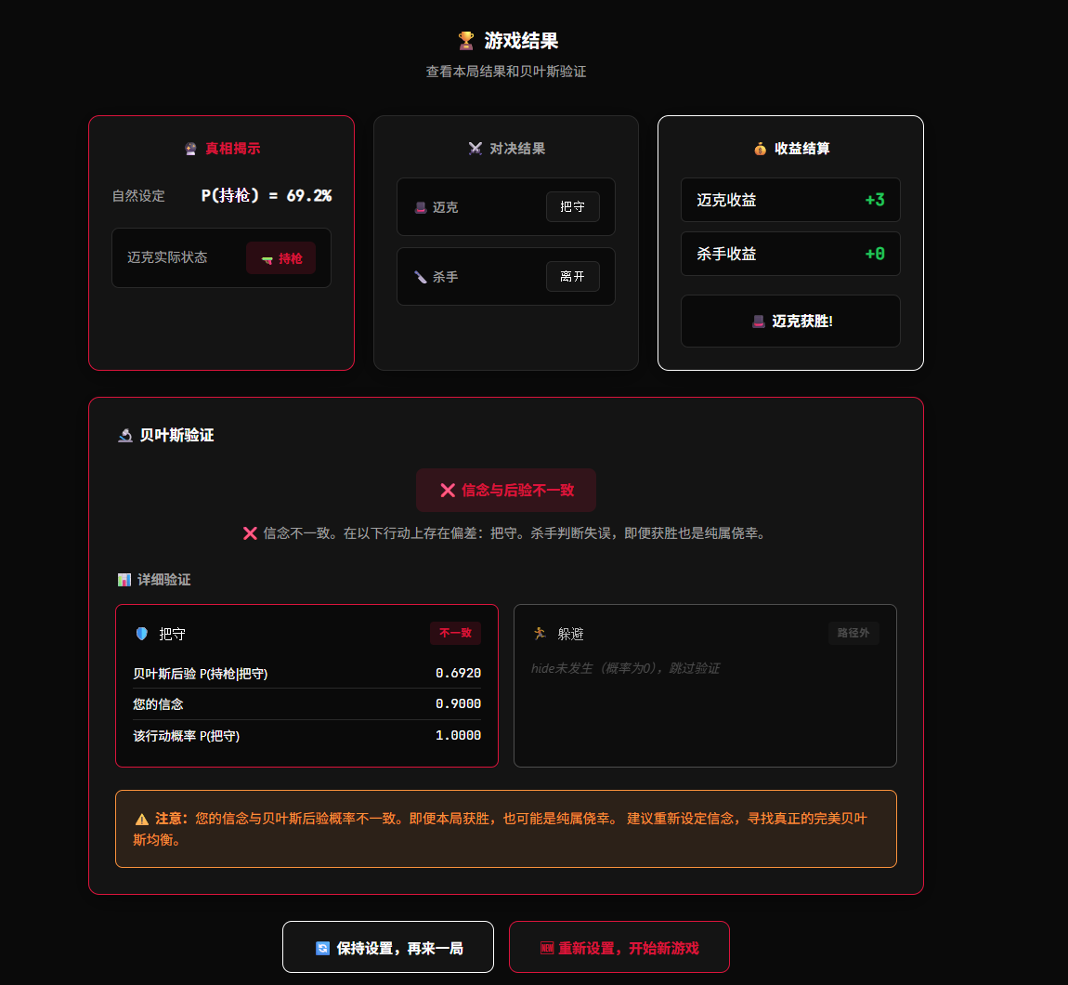
图8-4：信念不一致 - 贝叶斯验证结果
结果分析： - 杀手设置的主观信念与实际后验概率存在偏差 - 贝叶斯验证显示”信念与后验不一致” - 即便本局获胜也可能是侥幸，说明了理性预期的重要性

三种均衡类型对比（理论）
均衡类型 | 迈克策略 | 信息揭示程度 | 杀手推断能力 | PBE成立条件
分离均衡 | 不同状态→不同行动 | 完全揭示 | 可完全推断 | 信念=极端值(0或1)
混同均衡 | 不同状态→相同行动 | 无信息 | 无法推断 | 信念=先验概率
半分离均衡 | 混合策略 | 部分揭示 | 部分推断 | 信念满足贝叶斯法则

三、总结及心得体会
通过本次不完全信息博弈实验，我对博弈论中的核心概念有了更加深入和具体的理解。以《教父》电影中迈克保护父亲的经典情节为背景，实验将抽象的数学模型转化为生动的决策场景，使我能够在亲身参与中体会信息不对称对策略选择的深刻影响。
在信息不完全的博弈环境中，决策者面临的核心挑战在于如何处理未知信息。本次实验让我深刻体会到，当玩家无法观察到对手的真实状态时，决策不再仅仅依赖于客观事实，而是更多地依赖于对隐藏信息的主观推断——即”信念”。作为杀手角色，我需要根据迈克的外在行为来推测他是否持枪，这一过程充满了不确定性和博弈的张力。迈克可能通过虚张声势来迷惑我，而我则需要在有限的信息中做出最优判断。这种信息推断的过程，让我意识到现实生活中许多决策场景的本质——我们往往在信息不充分的情况下，基于有限的观察和先验知识做出选择。
完美贝叶斯均衡（PBE）作为本实验的核心解概念，其意义远超纯粹的数学定义。通过实验操作，我认识到PBE实际上为我们提供了一套分析”信号博弈”的系统框架。在现实生活中，类似的博弈无处不在：求职者通过学历和证书向雇主传递能力信号，企业通过广告投入向消费者传递产品质量信号，谈判者通过强硬姿态向对手传递决心信号。这些场景中，信号发送者希望通过可观察的行为影响接收者的信念，而接收者则需要理性地解读这些信号背后的真实含义。实验中迈克的”把守”行为正是这种信号机制的典型体现——它既可能代表真实的威慑力，也可能只是色厉内荏的虚张声势。
在实验过程中，逆向归纳法作为求解动态博弈的标准工具展现了其强大的分析能力，但同时也暴露了一定的局限性。理论上，我们可以从博弈树的末端逐步向前推导，得出每个节点的最优策略。然而在实际操作中，当需要同时考虑多种可能状态并计算复杂的条件概率时，认知负担显著增加。特别是在进行贝叶斯更新时，我发现人类的直觉判断往往与严格的概率计算存在偏差。例如，在某些实验案例中，我设定的主观信念与系统计算的后验概率并不一致，这直观地揭示了”认知偏差”的存在。这一发现帮助我理解了为什么现实中的决策往往偏离理论预测的均衡——有限理性、计算成本和心理因素都会影响实际的策略选择。
通过对比分离均衡、混同均衡和半分离均衡三种不同的均衡形态，我对均衡的多样性有了更清晰的认识。分离均衡中信息完全揭示，不同类型的玩家采取不同行动；混同均衡中信息完全隐藏，所有类型采取相同行动；半分离均衡则介于两者之间，通过混合策略实现部分信息传递。每种均衡的存在都依赖于特定的收益结构和信念配置，这启发我思考：在设计激励机制或制度规则时，如何引导博弈向期望的均衡演化是一个重要的实践问题。
本次实验也让我对理论与实践的结合有了新的体会。博弈论教材中的公式和定理往往显得抽象晦涩，但通过亲手设置收益矩阵、输入信念参数、观察系统的均衡计算和贝叶斯验证，这些概念变得鲜活而具体。特别是当系统判定”信念不一致，PBE不成立”时，我能够直观地理解这意味着我的主观判断与理性预期之间存在偏差，这比单纯阅读教材更能加深印象。
对于未来的实验改进，我认为可以考虑以下几个方向：首先，引入多轮重复博弈机制，观察声誉效应如何影响信念的动态演化；其次，增加多人博弈场景，探索更复杂的策略互动；最后，可以尝试让两个真人玩家分别扮演迈克和杀手，观察人类行为与理论预测的差异，这将为行为博弈论的研究提供有价值的实验数据。

